青少年机器人技术等级考试理论综合试卷（一级）
一、单选题(共30题，共60分)
1. | 如图所示，该齿轮是？（ ）  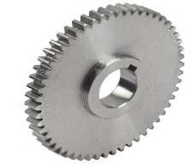
A. | 冠齿轮

B. | 蜗轮蜗杆

C. | 平齿轮

D. | 伞齿轮

 | 试题编号：20201211165218461
 | 试题类型：单选题
 | 标准答案：C
 | 试题难度：一般
 | 试题解析：
 | 考生答案：C
 | 考生得分：2
 | 是否评分：已评分
 | 评价描述：

2. 关于齿轮，下列说法错误的是？（ ）
A.在齿轮的整个圆周上轮齿的总数称为齿数

B.两齿轮平行啮合转动方向相同

C.同轴齿轮转速相同

D.同轴齿轮角速度相同
试题编号：20201211165218650
试题类型：单选题
标准答案：B
试题难度：一般
试题解析：
考生答案：B
考生得分：2
是否评分：已评分
评价描述：

3. | 以下关于滑轮组说法正确的是？（ ）
A. | 滑轮组可以省力

B. | 滑轮组一定可以省力的作用距离

C. | 采用滑轮组省力时，绕线方式对省多少力没有影响

D. | 滑轮组的定滑轮越多，越省力

 | 试题编号：20201211165218792
 | 试题类型：单选题
 | 标准答案：A
 | 试题难度：一般
 | 试题解析：
 | 考生答案：A
 | 考生得分：2
 | 是否评分：已评分
 | 评价描述：

4. | 关于滑轮，下列说法错误的是？（ ）
A. | 滑轮的实质是变形的杠杆

B. | 中心轴的位置固定不变的滑轮是定滑轮

C. | 动滑轮可以省功

D. | 定滑轮不能省力

 | 试题编号：20201211165218493
 | 试题类型：单选题
 | 标准答案：C
 | 试题难度：一般
 | 试题解析：
 | 考生答案：A
 | 考生得分：0
 | 是否评分：已评分
 | 评价描述：

5. | 关于齿轮传动，下列说法正确的是？（ ）
A. | 大齿轮带动小齿轮可以减速

B. | 两个相同齿轮啮合可以加速

C. | 多个齿轮平行传动时，所有齿轮转动方向相同

D. | 同轴齿轮，齿轮越大，线速度越大

 | 试题编号：20201211165218556
 | 试题类型：单选题
 | 标准答案：D
 | 试题难度：一般
 | 试题解析：
 | 考生答案：D
 | 考生得分：2
 | 是否评分：已评分
 | 评价描述：

6. | 下列哪个是省力杠杆？（ ）
A. | 筷子

B. | 瓶起子

C. | 钓鱼竿

D. | 天平

 | 试题编号：20201211165218114
 | 试题类型：单选题
 | 标准答案：B
 | 试题难度：一般
 | 试题解析：
 | 考生答案：B
 | 考生得分：2
 | 是否评分：已评分
 | 评价描述：

7. | 以下哪项不属于摩擦力？（ ）
A. | 滚动摩擦

B. | 滑动摩擦

C. | 静摩擦

D. | 转动摩擦

 | 试题编号：20201211165217973
 | 试题类型：单选题
 | 标准答案：D
 | 试题难度：一般
 | 试题解析：
 | 考生答案：A
 | 考生得分：0
 | 是否评分：已评分
 | 评价描述：

8. | 在杠杆中，杠杆绕着转动的点是？（ ）
A. | 起点

B. | 支点

C. | 力臂

D. | 力矩

 | 试题编号：20201211165218161
 | 试题类型：单选题
 | 标准答案：B
 | 试题难度：一般
 | 试题解析：
 | 考生答案：A
 | 考生得分：0
 | 是否评分：已评分
 | 评价描述：

9. | 自行车轮胎上设置花纹的目的是？（ ）
A. | 美观，没有其他用途

B. | 警示其他车辆

C. | 减小轮胎与地面的摩擦

D. | 增大轮胎与地面的摩擦

 | 试题编号：20201211165218083
 | 试题类型：单选题
 | 标准答案：D
 | 试题难度：一般
 | 试题解析：
 | 考生答案：D
 | 考生得分：2
 | 是否评分：已评分
 | 评价描述：

10. | 下列工具是费力杠杆的是？（ ）
A. | 瓶起子

B. | 镊子

C. | 指甲钳

D. | 定滑轮

 | 试题编号：20201211165218366
 | 试题类型：单选题
 | 标准答案：B
 | 试题难度：一般
 | 试题解析：
 | 考生答案：B
 | 考生得分：2
 | 是否评分：已评分
 | 评价描述：

11. | 以下哪个选项不是力的三要素？（ ）
A. | 力的作用点

B. | 力的方向

C. | 施力物体和受力物体

D. | 力的大小

 | 试题编号：20201211165217910
 | 试题类型：单选题
 | 标准答案：C
 | 试题难度：一般
 | 试题解析：
 | 考生答案：C
 | 考生得分：2
 | 是否评分：已评分
 | 评价描述：

12. | 下列选项中传动比最大的齿轮组是？（ ）
A. | 主动轮齿数是6，从动轮齿数是12

B. | 主动轮齿数是12，从动轮齿数是6

C. | 主动轮齿数是18，从动轮齿数是6

D. | 主动轮齿数是6，从动轮齿数是18

 | 试题编号：20201211165218887
 | 试题类型：单选题
 | 标准答案：D
 | 试题难度：一般
 | 试题解析：
 | 考生答案：D
 | 考生得分：2
 | 是否评分：已评分
 | 评价描述：

13. | 如图所示，下列说法中错误的是？（ ）  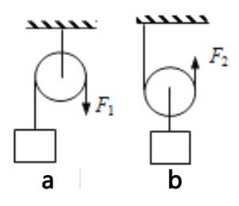
A. | a图是定滑轮

B. | b图是动滑轮

C. | a图可以省力

D. | b图可以省力

 | 试题编号：20201211165218429
 | 试题类型：单选题
 | 标准答案：C
 | 试题难度：一般
 | 试题解析：
 | 考生答案：C
 | 考生得分：2
 | 是否评分：已评分
 | 评价描述：

14. | 关于简单机械，下列说法正确的是？（ ）
A. | 轮轴一定可以省力

B. | 斜面可以省功

C. | 滑轮组由两个动滑轮组成

D. | 定滑轮可以改变力的作用方向

 | 试题编号：20201211165218192
 | 试题类型：单选题
 | 标准答案：D
 | 试题难度：一般
 | 试题解析：
 | 考生答案：D
 | 考生得分：2
 | 是否评分：已评分
 | 评价描述：

15. | 轮轴相当于变形的杠杆，下图利用轮轴提起水桶，动力作用点是？（ ）  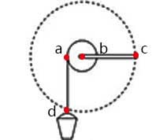
A. | a

B. | b

C. | c

D. | d

 | 试题编号：20201211165218761
 | 试题类型：单选题
 | 标准答案：C
 | 试题难度：一般
 | 试题解析：
 | 考生答案：B
 | 考生得分：0
 | 是否评分：已评分
 | 评价描述：

16. | 下列哪项不是工业机器人的特点？（ ）
A. | 能够代替人类在有害场所从事危险工作

B. | 动作准确性高，可保证产品质量的稳定性

C. | 能高强度地从事单调简单的劳动

D. | 对医生提供有效的帮助

 | 试题编号：20201211165217830
 | 试题类型：单选题
 | 标准答案：D
 | 试题难度：一般
 | 试题解析：
 | 考生答案：D
 | 考生得分：2
 | 是否评分：已评分
 | 评价描述：

17. | 关于斜面，下列说法正确的是？（ ）
A. | 等高的斜面，斜面越长越省力

B. | 斜面不是简单机械

C. | 斜面省力与斜面的倾斜程度无关

D. | 斜面一定可以省距离

 | 试题编号：20201211165218619
 | 试题类型：单选题
 | 标准答案：A
 | 试题难度：一般
 | 试题解析：
 | 考生答案：A
 | 考生得分：2
 | 是否评分：已评分
 | 评价描述：

18. | 以下哪个机械结构一定不能用来省力？（ ）
A. | 定滑轮

B. | 滑轮组

C. | 省力杠杆

D. | 轮轴

 | 试题编号：20201211165218682
 | 试题类型：单选题
 | 标准答案：A
 | 试题难度：一般
 | 试题解析：
 | 考生答案：A
 | 考生得分：2
 | 是否评分：已评分
 | 评价描述：

19. | 下列工具哪个应用了轮轴？（ ）
A. | 钳子

B. | 斧子

C. | 水杯

D. | 手摇柄

 | 试题编号：20201211165218729
 | 试题类型：单选题
 | 标准答案：D
 | 试题难度：一般
 | 试题解析：
 | 考生答案：D
 | 考生得分：2
 | 是否评分：已评分
 | 评价描述：

20. | 以下选项中，利用四边形的不稳定性的有？（ ）
A. | 埃菲尔铁塔

B. | 钢架桥

C. | 伸缩门

D. | 起重机

 | 试题编号：20201211165218525
 | 试题类型：单选题
 | 标准答案：C
 | 试题难度：一般
 | 试题解析：
 | 考生答案：C
 | 考生得分：2
 | 是否评分：已评分
 | 评价描述：

21. | 关于链传动说法错误的是？（ ）
A. | 传动比的计算与齿轮传动相似

B. | 链轮转动方向相同

C. | 链传动比齿轮传动更适合远距离传动

D. | 可以不在同一平面内传动

 | 试题编号：20201211165218949
 | 试题类型：单选题
 | 标准答案：D
 | 试题难度：一般
 | 试题解析：
 | 考生答案：A
 | 考生得分：0
 | 是否评分：已评分
 | 评价描述：

22. | 下列哪个是机器人？（ ）  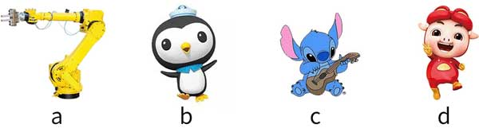
A. | a

B. | b

C. | c

D. | d

 | 试题编号：20201211165217799
 | 试题类型：单选题
 | 标准答案：A
 | 试题难度：一般
 | 试题解析：
 | 考生答案：A
 | 考生得分：2
 | 是否评分：已评分
 | 评价描述：

23. | 下图中，吊起物体不能省力的是？（ ）  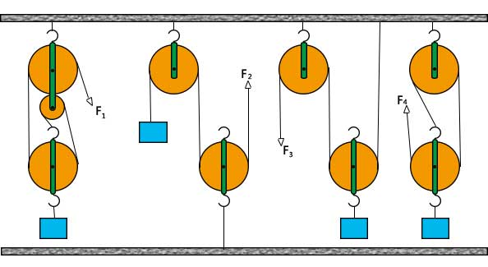
A. | F₁

B. | F₂

C. | F₃

D. | F₄

 | 试题编号：20201211165218334
 | 试题类型：单选题
 | 标准答案：B
 | 试题难度：一般
 | 试题解析：
 | 考生答案：B
 | 考生得分：2
 | 是否评分：已评分
 | 评价描述：

24. | 按照外形分，下列哪项不属于齿轮的分类？（ ）
A. | 蜗轮

B. | 冠齿轮

C. | 动滑轮

D. | 圆柱齿轮

 | 试题编号：20201211165218146
 | 试题类型：单选题
 | 标准答案：C
 | 试题难度：一般
 | 试题解析：
 | 考生答案：C
 | 考生得分：2
 | 是否评分：已评分
 | 评价描述：

25. | 如图所示，以下说法正确的是？（ ）  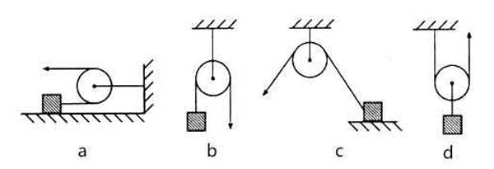
A. | a图中使用的是动滑轮

B. | b图中使用的是定滑轮

C. | c图中的滑轮可以省力

D. | d图中的滑轮可以省力的作用距离

 | 试题编号：20201211165218398
 | 试题类型：单选题
 | 标准答案：B
 | 试题难度：一般
 | 试题解析：
 | 考生答案：B
 | 考生得分：2
 | 是否评分：已评分
 | 评价描述：

26. | 以下哪项是由于重力产生的现象？（ ）
A. | 飞流直下三千尺

B. | 把橡皮筋拉长，松手后橡皮筋恢复原来的长度

C. | 在光滑的地板上推箱子，送开手时，箱子会自己移动一段距离

D. | 用力踢足球，足球发生形变

 | 试题编号：20201211165218051
 | 试题类型：单选题
 | 标准答案：A
 | 试题难度：一般
 | 试题解析：
 | 考生答案：A
 | 考生得分：2
 | 是否评分：已评分
 | 评价描述：

27. | 两个齿轮平行啮合，以下说法正确的是？（ ）
A. | 两个齿轮的转动方向相同

B. | 两个齿轮的转动方向相反

C. | 主动轮为20齿，从动轮为24齿，该齿轮组起加速作用

D. | 主动轮为20齿，从动轮为12齿，该齿轮组起减速作用

 | 试题编号：20201211165218918
 | 试题类型：单选题
 | 标准答案：B
 | 试题难度：一般
 | 试题解析：
 | 考生答案：B
 | 考生得分：2
 | 是否评分：已评分
 | 评价描述：

28. | 下图中的工具利用了那种原理？（ ）  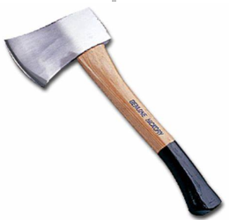
A. | 滑轮

B. | 螺旋

C. | 斜面

D. | 轮轴

 | 试题编号：20201211165218587
 | 试题类型：单选题
 | 标准答案：C
 | 试题难度：一般
 | 试题解析：
 | 考生答案：C
 | 考生得分：2
 | 是否评分：已评分
 | 评价描述：

29. | 关于力，下列说法中错误的是？（ ）
A. | 力的作用是相互的

B. | 力的单位是牛顿

C. | 摩擦力的方向永远向上

D. | 重力的方向指向地心

 | 试题编号：20201211165217941
 | 试题类型：单选题
 | 标准答案：C
 | 试题难度：一般
 | 试题解析：
 | 考生答案：C
 | 考生得分：2
 | 是否评分：已评分
 | 评价描述：

30. | 有关轮轴下列说法错误的是？（ ）
A. | 汽车的方向盘是轮轴

B. | 轮轴是能连续转动的杆杠

C. | 轮轴的外形一定是圆形

D. | 动力作用在轴上不能省力

 | 试题编号：20201211165218698
 | 试题类型：单选题
 | 标准答案：C
 | 试题难度：一般
 | 试题解析：
 | 考生答案：C
 | 考生得分：2
 | 是否评分：已评分
 | 评价描述：
二、多选题(共5题，共20分)
31. | 下列相互啮合的齿轮中，不能增加速度的有哪些？（ ）
A. | 8齿齿轮带动40齿齿轮

B. | 8齿齿轮带动8齿齿轮

C. | 12齿齿轮带动8齿齿轮

D. | 12齿齿轮带动20齿齿轮

 | 试题编号：20201211165218823
 | 试题类型：多选题
 | 标准答案：A|B|D
 | 试题难度：一般
 | 试题解析：
 | 考生答案：D|B|A
 | 考生得分：4
 | 是否评分：已评分
 | 评价描述：

32. | 以下哪些是对机器人评价的标准？（ ）
A. | 智能

B. | 机能

C. | 化学能

D. | 物理能

 | 试题编号：20201211165217862
 | 试题类型：多选题
 | 标准答案：A|B|D
 | 试题难度：一般
 | 试题解析：
 | 考生答案：A|B|C|D
 | 考生得分：0
 | 是否评分：已评分
 | 评价描述：

33. | 关于齿轮传动的说法正确的是？（ ）
A. | 齿轮传动不适合远距离传递动力

B. | 齿轮传动必须在同一平面内传递动力

C. | 齿轮传动可以较为精确地传递动力

D. | 齿轮传动中，相互啮合的两个齿轮齿数必须一致

 | 试题编号：20201211165218965
 | 试题类型：多选题
 | 标准答案：A|C
 | 试题难度：一般
 | 试题解析：
 | 考生答案：C|A
 | 考生得分：4
 | 是否评分：已评分
 | 评价描述：

34. | 下图中，定滑轮有哪些？（ ）  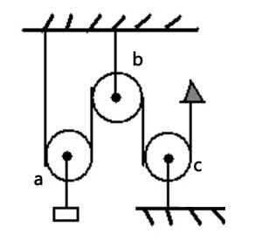
A. | a

B. | b

C. | c

D. | 没有定滑轮

 | 试题编号：20201211165218855
 | 试题类型：多选题
 | 标准答案：B|C
 | 试题难度：一般
 | 试题解析：
 | 考生答案：B|C
 | 考生得分：4
 | 是否评分：已评分
 | 评价描述：

35. | 以下哪些属于链传动的零部件？（ ）
A. | 链轮

B. | 皮带轮

C. | 传动链

D. | 皮带

 | 试题编号：20201211165218996
 | 试题类型：多选题
 | 标准答案：A|C
 | 试题难度：一般
 | 试题解析：
 | 考生答案：C|D
 | 考生得分：0
 | 是否评分：已评分
 | 评价描述：
三、判断题(共10题，共20分)
36. | 角速度是指圆周运动中单位时间内转过的圈数。
  正确 | 错误
 | 试题编号：20201211165218019
 | 试题类型：判断题
 | 标准答案：错误
 | 试题难度：
 | 试题解析：
 | 考生答案：错误
 | 考生得分：2
 | 是否评分：已评分
 | 评价描述：

37. | 一个单摆，想让它摆动频率更快，可以加长摆长。
  正确 | 错误
 | 试题编号：20201211165218224
 | 试题类型：判断题
 | 标准答案：错误
 | 试题难度：一般
 | 试题解析：
 | 考生答案：正确
 | 考生得分：0
 | 是否评分：已评分
 | 评价描述：

38. | 费力杠杆会费力，所以生活中没有费力杠杆。
  正确 | 错误
 | 试题编号：20201211165218271
 | 试题类型：判断题
 | 标准答案：错误
 | 试题难度：
 | 试题解析：
 | 考生答案：错误
 | 考生得分：2
 | 是否评分：已评分
 | 评价描述：

39. | 蜗轮蜗杆中，蜗轮不能轻易带动蜗杆。
  正确 | 错误
 | 试题编号：20201211165219028
 | 试题类型：判断题
 | 标准答案：正确
 | 试题难度：
 | 试题解析：
 | 考生答案：正确
 | 考生得分：2
 | 是否评分：已评分
 | 评价描述：

40. | 能量不会凭空消失，也不会凭空产生，只会从一种形式转化为其他形式，或者从一个物体转移到另一个物体，而在转化和转移的过程中，能量的总和保持不变。
  正确 | 错误
 | 试题编号：20201211165218003
 | 试题类型：判断题
 | 标准答案：正确
 | 试题难度：
 | 试题解析：
 | 考生答案：错误
 | 考生得分：0
 | 是否评分：已评分
 | 评价描述：

41. | 两个齿轮相互啮合，主动轮的齿数为18，从动轮的齿数为6，当主动轮转3圈时，从动轮转1圈。
  正确 | 错误
 | 试题编号：20201211165219059
 | 试题类型：判断题
 | 标准答案：错误
 | 试题难度：
 | 试题解析：
 | 考生答案：错误
 | 考生得分：2
 | 是否评分：已评分
 | 评价描述：

42. | 悬吊着的电灯具有重力势能。
  正确 | 错误
 | 试题编号：20201211165218239
 | 试题类型：判断题
 | 标准答案：正确
 | 试题难度：
 | 试题解析：
 | 考生答案：正确
 | 考生得分：2
 | 是否评分：已评分
 | 评价描述：

43. | 传动链的长度一般可以调节。
  正确 | 错误
 | 试题编号：20201211165219091
 | 试题类型：判断题
 | 标准答案：正确
 | 试题难度：
 | 试题解析：
 | 考生答案：正确
 | 考生得分：2
 | 是否评分：已评分
 | 评价描述：

44. | 定滑轮的实质是省力杠杆。
  正确 | 错误
 | 试题编号：20201211165218303
 | 试题类型：判断题
 | 标准答案：错误
 | 试题难度：
 | 试题解析：
 | 考生答案：错误
 | 考生得分：2
 | 是否评分：已评分
 | 评价描述：

45. | 所有机器人都能说话。
  正确 | 错误
 | 试题编号：20201211165217878
 | 试题类型：判断题
 | 标准答案：错误
 | 试题难度：
 | 试题解析：
 | 考生答案：错误
 | 考生得分：2
 | 是否评分：已评分
 | 评价描述：

